Histoire à continuer…………………… 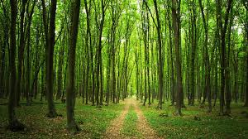

Charlène et Romain habitent dans un petit village. Le mercredi, ils aiment beaucoup se promener dans les bois, observer les animaux, dévaler les pentes en VTT. Un jour, au milieu de la forêt, ils aperçoivent une vieille maison en bois. Ils s’approchent. La maison semble inhabitée : elle est en partie envahie par la végétation. Romain dit: « Allons voir. » Il pousse la porte. La maison est silencieuse, très sombre. Soudain, les enfants entendent un craquement venant de l’étage...

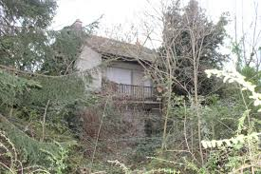

Charlène et Romain sont courageux.

Ils décident de monter pour aller voir s’il n’y a pas une sorcière dans le placard.

Ils montent doucement sans faire de bruit. Ils arrivent devant une fenêtre. A travers ils voient un jardin. Dans le jardin ils voient un bateau sur l'eau. C'est un bac qui sert à traverser le fleuve…...

Ils ont toujours peur. Ils n’ont rien trouvé mais ne sont pas rassurés. Ils décident de redescendre et d’aller voir de plus près le fleuve. Au bord du fleuve, ils marchent sur un bout de bois.

Charlène : « Oh ! C’est le bruit qu’on a entendu dans la maison ! ».

Ils rencontrent un homme âgé, avec des lunettes et une barbe longue et blanche.



Il porte une salopette bleue, des bottes jaunes et un bonnet orange.

"Bonjour, je m'appelle Gilbert" dit-il.

"Que faites-vous par ici ?" leur demanda ce monsieur.

Les enfants « Nous sommes perdus, vous êtes un sorcier » ?

-Non, dit-il en riant, j’aime beaucoup les enfants mais ce n’est pas pour les manger. Vous voulez que je vous fasse traverser le fleuve ?

-Oui nous voulons bien mais nous voudrions savoir : « où sommes- nous exactement » ?

Le monsieur répondit : « nous sommes au villages du fleuve d’Agride. » Charlène et Romain décident de monter dans la barque qui les conduit dans leur maison. Ils arrivent enfin chez eux, puis ils disent merci au monsieur qui les a accompagnés et ils rentrent chez eux.

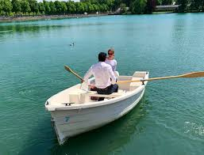

Gaspard, Kaïs, Siloé, Roméo,Heinda et Jules